

**Мәслихаттың 2023 жылғы 6 сәуірдегі № 8 "Бейімбет Майлин ауданының елді мекендерінің жерлерін аймақтарға бөлу жобасын (схемасын), бағалау аймақтарының шекараларын және жер учаскелері үшін төлемақының базалық ставкаларына түзету коэффициенттерін бекіту туралы" шешіміне өзгерістер мен толықтырулар енгізу туралы**

Қостанай облысы Бейімбет Майлин ауданы мәслихатының 2025 жылғы 30 мамырдағы № 175 шешімі. Қостанай облысының Әділет департаментінде 2025 жылғы 30 мамырда № 10485-10 болып тіркелді

      Бейімбет Майлин ауданының мәслихаты ШЕШІМ ҚАБЫЛДАДЫ:

      1. Мәслихаттың "Бейімбет Майлин ауданының елді мекендерінің жерлерін аймақтарға бөлу жобасын (схемасын), бағалау аймақтарының шекараларын және жер учаскелері үшін төлемақының базалық ставкаларына түзету коэффициенттерін бекіту туралы" 2023 жылғы 6 сәуірдегі № 8 шешіміне (Нормативтік құқықтық актілерді мемлекеттік тіркеу тізілімінде № 9961 болып тіркелген) мынадай өзгерістер мен толықтырулар енгізілсін:

      1-тармақ мынадай редакцияда жазылсын:

      "1. Тобыл кенті және Бейімбет Майлин ауданы елді мекендерінің жерлерін аймақтарға бөлу жобасы (схемасы) осы шешімнің 1, 2-қосымшаларына сәйкес бекітілсін.";

      2-тармақ мынадай редакцияда жазылсын:

      "2. Бейімбет Майлин ауданының елді мекендерінің бағалау аймақтарының шекаралары схемаларын және жер учаскелері үшін төлемақының базалық ставкаларына түзету коэффициенттері осы шешімнің 3, 4-қосымшаларына сәйкес бекітілсін.".

      көрсетілген шешіміне 1, 2-қосымшалар осы шешіміне 1, 2-қосымшаларға сәйкес жаңа редакцияда жазылсын;

      осы шешіміне 3, 4-қосымшаларға сәйкес 3, 4-қосымшалармен толықтырылсын.

      2. Осы шешім оның алғашқы ресми жарияланған күнінен кейін күнтізбелік он күн өткен соң қолданысқа енгізіледі.

|  |  |
| --- | --- |
| *Аудан мәслихатының төрайымы* | *А. Айтпаева* |

|  |  |
| --- | --- |
|  | Мәслихаттың |
|  | 2025 жылғы 30 мамырдағы |
|  | № 175 шешіміне |
|  | қосымша |
|  | Мәслихаттың |
|  | 2023 жылғы 6 сәуірдегі |
|  | № 8 шешіміне |
|  | 1-қосымша |

**Бейімбет Майлин ауданының Тобыл кенті жерлерін аймақтарға бөлу жобасы (схемасы)**

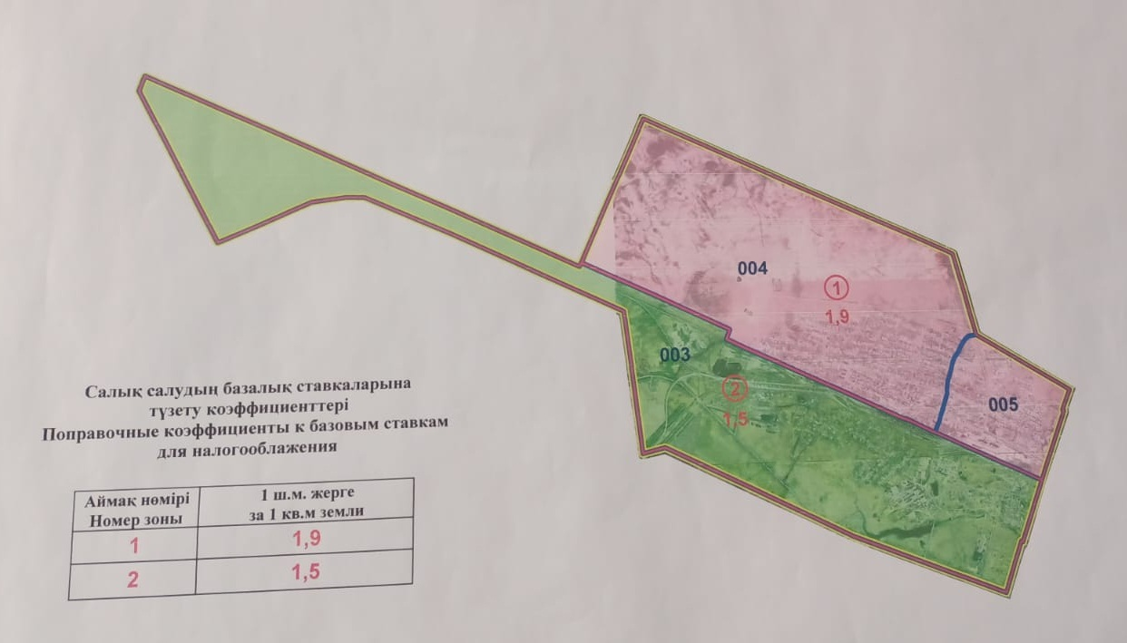

|  |  |
| --- | --- |
|  | Мәслихаттың |
|  | 2025 жылғы 30 мамырдағы |
|  | № 175 |
|  | шешіміне қосымша |
|  | Мәслихаттың |
|  | 2023 жылғы 6 сәуірдегі |
|  | № 8 шешіміне |
|  | 2-қосымша |

      Бейімбет Майлин ауданының елді мекендері жерлерін аймақтарға бөлу жобасы (схемасы)

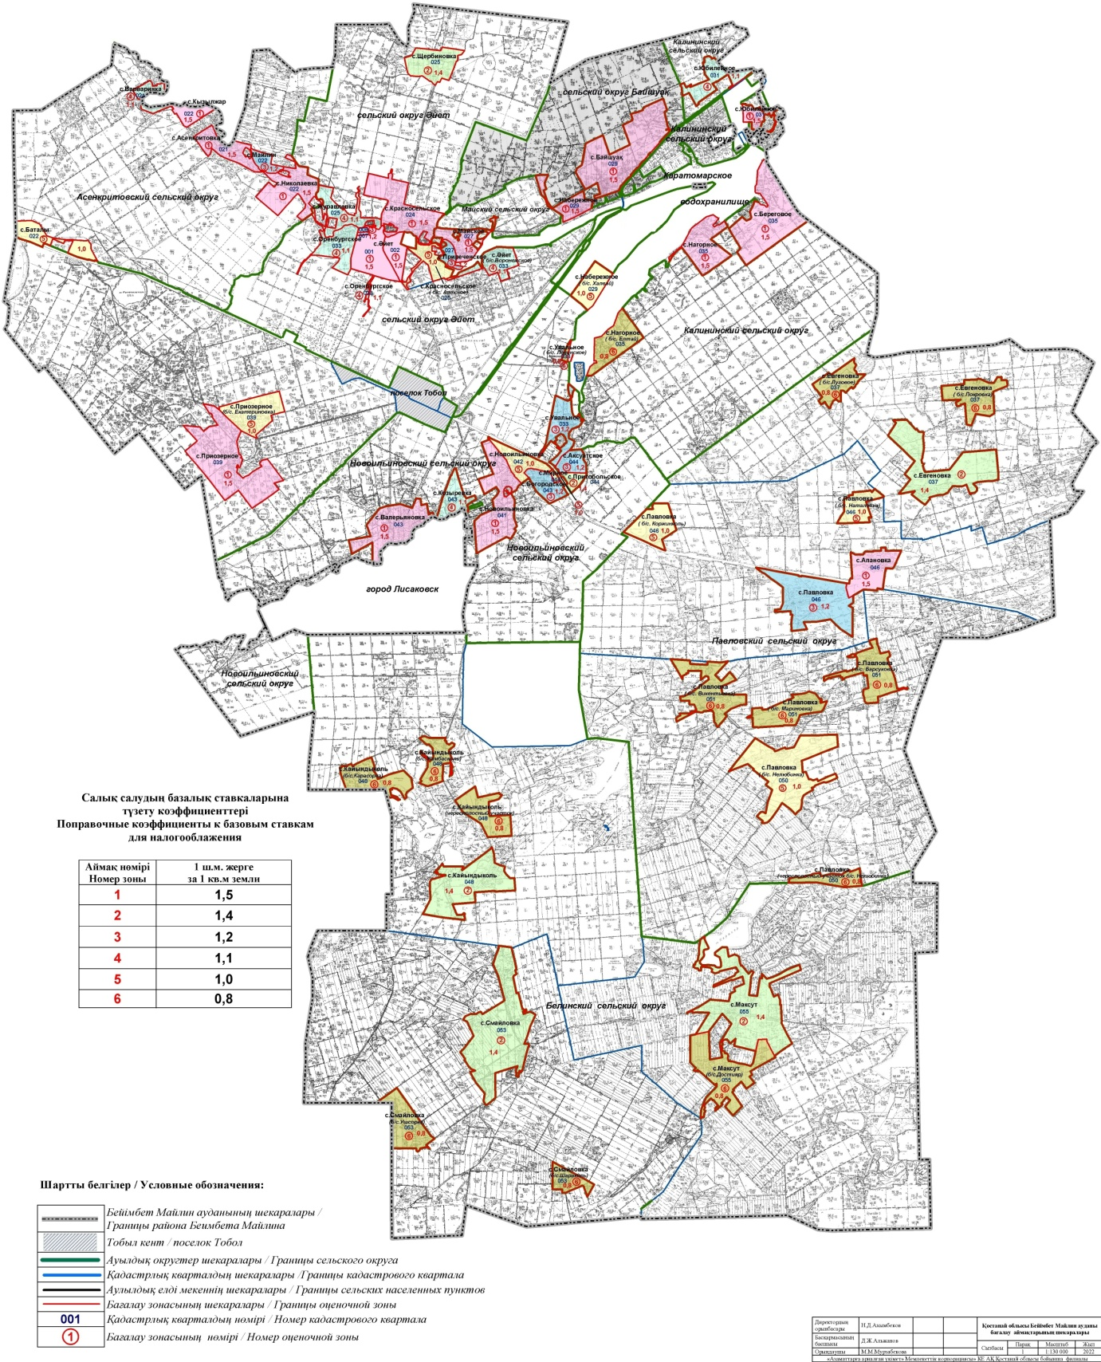

|  |  |
| --- | --- |
|  | Мәслихаттың |
|  | 2025 жылғы 30 мамырдағы |
|  | № 175 |
|  | шешіміне қосымша |
|  | Мәслихаттың |
|  | 2023 жылғы 6 сәуірдегі |
|  | № 8 шешіміне |
|  | 3-қосымша |

**Бейімбет Майлин ауданының Тобыл кенті жерлерінің бағалау аймақтарының шекаралары және жер учаскелері үшін төлемақының базалық ставкаларына түзету коэффициенттері**

|  |  |  |  |
| --- | --- | --- | --- |
| № | Аймақ номері | Бағалау аймағының шекаралары | Түзету коэффициенттері |
| 1 | I | Тобыл кенті, Жеңіс көшесінен темір жол бойымен Тобыл ауылының батыс шекарасына дейін, одан әрі батыс және солтүстік шекаралармен. Целинная, Қостанай көшелерінен Жеңіс, Западная, Северная, Элеваторная көшелеріне дейін Жеңіс, Станционная, Достық көшелеріне дейін Жеңіс, Тобольская, Викторовская, Рабочая, Тәуелсіздік көшелеріне дейін Жеңіс, Бейбітшілік көшелеріне дейін (004), Жеңіс көшесіндегі теміржол жолдарынан Тобыл кентінің солтүстік шекарасына дейін, содан кейін Солтүстік және шығыс шекарасы. Титов, Таран, Молодежная, Гагарин, Строительная, Достық, Самал, Комсомольская, аурухана тұйығы, Бірлік, ДЭУ-23, Юбилейная, Восточная, Станциялық тұйық көше, Путейская, Тәуелсіздік көшелерінен Жеңіс, бейбітшілік көшелерінен Достық Жеңіс, Элеваторная көшелерінен (005) | 1,9 |
| 2 | II | Тобыл кенті (оңтүстік бөлігі) теміржол жолдарының солтүстік шекарасынан кенттің шығыс, оңтүстік және батыс шекаралары бойынша, одан әрі теміржол жолдарының солтүстік шекарасынан кенттің шығыс шекарасына дейін. Южная, Нефтебазовская, Болашақ, Степная, Новая, Бақыт, Каменный карьері, КСМК, Водрем-303, Школьный тұйық, Карьерная, Панфилов көшелері, өнеркәсіптік аймақ (003) | 1,5 |

|  |  |
| --- | --- |
|  | Мәслихаттың |
|  | 2025 жылғы 30 мамырдағы |
|  | № 175 |
|  | шешіміне қосымша |
|  | Мәслихаттың |
|  | 2023 жылғы 6 сәуірдегі |
|  | № 8 шешіміне |
|  | 4-қосымша |

**Бейімбет Майлин ауданының елді мекендері жерлерінің бағалау аймақтарының шекаралары және жер учаскелері үшін төлемақының базалық ставкаларына түзету коэффициенттері**

|  |  |  |  |
| --- | --- | --- | --- |
| № | Аймақ номері | Бағалау аймағының шекаралары | Түзету коэффициенттері |
| 1 | I | Әйет ауылы (001, 002) | 1,9 |
| 2 | II | Юбилейное ауылы (тұрғын аймақ) (031)  Байшуақ ауылы (029)  Красносельское ауылы (024)  Асенкритовка ауылы (021)  Майское ауылы (027) | 1,7 |
| 3 | III | Набережное ауылы (029)  Николаевка ауылы (022)  Қызылжар ауылы (022)  Береговое ауылы (035)  Нагорное ауылы (035)  Новоильиновка ауылы (041, 042)  Валерьяновка ауылы (043)  Приозерное ауылы (039)  Апановка ауылы (046) | 1,5 |
| 4 | IV | Щербиновка ауылы (025)  Притобольское ауылы (044)  Евгеновка ауылы (037)  Мақсұт ауылы (055)  Смайловка ауылы (053)  Қайындыкөл ауылы (048) | 1,4 |
| 5 | V | Павловка ауылы (046)  Увальное ауылы (033)  Ақсуат ауылы (044)  Богородское ауылы (043)  Майлин ауылы (022)  Приреченское ауылы (027) | 1,2 |
| 6 | VI | Юбилейное ауылы (өнеркәсіптік аймақ) (031)  Әйет ауылы (033)  Варваринка ауылы (021)  Журавлевка ауылы (025)  Орынбор ауылы (033)  Козыревка ауылы (043) | 1,1 |
| 7 | VII | Павловка ауылы (046)  Новоильиновка ауылы (өнеркәсіптік аймақ) (041, 042)  Набережное ауылы (029)  Красносельское ауылы (025)  Приозерное ауылы (039)  Баталы ауылы (031)  Павловка ауылы (050)  Мирное ауылы (044) | 1,0 |
| 8 | VIII | Нагорное ауылы (035)  Евгеновка ауылы (037)  Павловка ауылы (051)  Мақсұт ауылы (055)  Смайловка ауылы (053)  Қайындыкөл ауылы (048)  Увальное ауылы (033) | 0,8 |

© 2012. Қазақстан Республикасы Әділет министрлігінің «Қазақстан Республикасының Заңнама және құқықтық ақпарат институты» ШЖҚ РМК